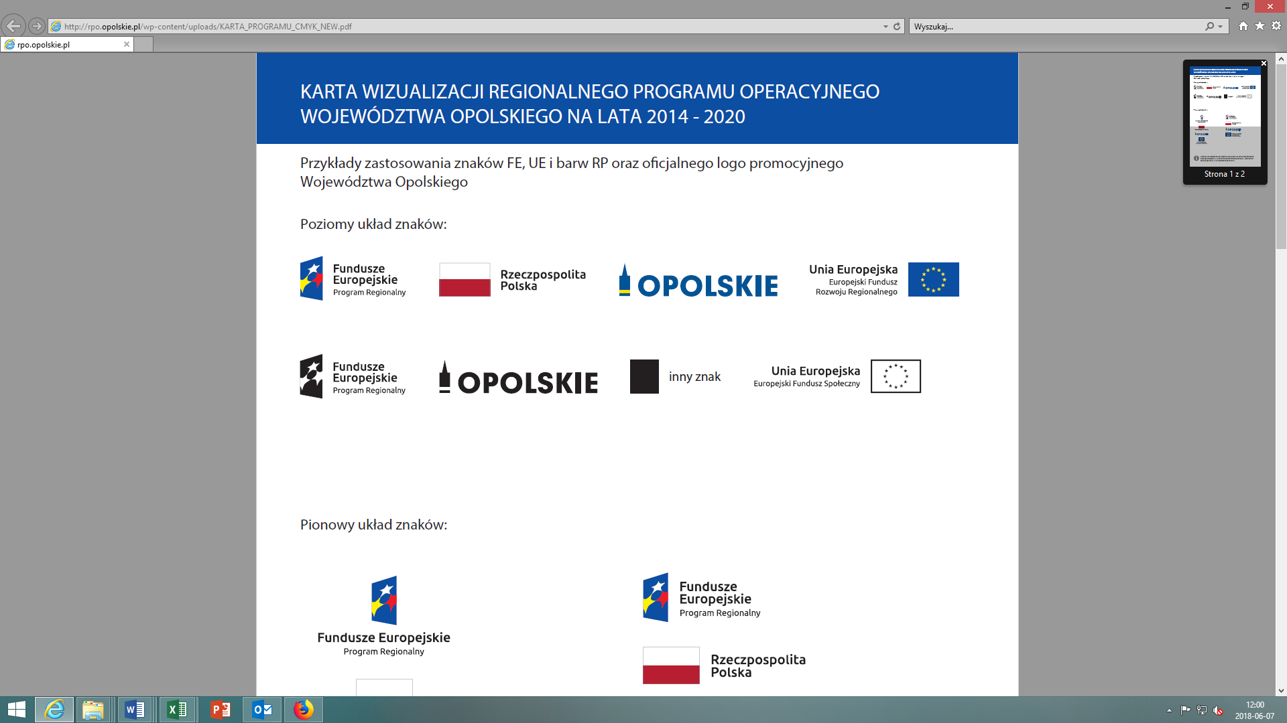

Załącznik nr 5
............................................................
............................................................
............................................................
(zarejestrowana nazwa i adres wykonawcy)

OŚWIADCZENIE
o przynależności lub braku przynależności do tej samej grupy kapitałowej,
o której mowa w art. 24 ust. 1 pkt 23 ustawy Pzp

Składając ofertę w przetargu nieograniczonym o udzielenie zamówienia publicznego prowadzonym w trybie przetargu nieograniczonego na:

„Poprawa połączenia południowej części Województwa Opolskiego z autostradą A4. Zadanie 9: Rozbudowa drogi wojewódzkiej nr 416 na odc. Głogówek - Szonów”

znak: WP.6021.05.2019

w imieniu wykonawcy :
…………………………………………………………………………………………………
(wpisać nazwę (firmę) wykonawcy)
* Oświadczam, że nie należę do tej samej grupy kapitałowej, o której mowa w art. 24 ust.
1 pkt 23 ustawy Pzp z żadnym z Wykonawców, którzy złożyli odrębne oferty w niniejszym
postępowaniu.
* Oświadczam, że należę do tej samej grupy kapitałowej, o której mowa w art. 24 ust. 1
pkt 23 ustawy Pzp z następującymi wykonawcami, którzy złożyli odrębne oferty:
1. ………………………………………………………….
2. ………………………………………………………….

Jednocześnie oświadczam, że powiązania z innym w/w wykonawcą/cami prowadzą*/nie prowadzą* do zakłócenia konkurencji w niniejszym postępowaniu o udzielenie zamówienia.
Na potwierdzenie tego przedkładam następujące dowody i wyjaśnienia:
…………………………………………………………………………………………………………………………………………………………………………………………………...

…………….……., dnia ………….
…………………………………………
(podpis wykonawcy lub pełnomocnika)
* niewłaściwe skreślić
UWAGA:
1) Niniejsze oświadczenie wykonawca ubiegający się o udzielenie zamówienia przekazuje zamawiającemu w
sposób określony w pkt. 5.3 specyfikacji istotnych warunków zamówienia w terminie 3 dni od dnia
zamieszczenia na stronie internetowej informacji, o której mowa w art. 86 ust. 5 ustawy Pzp.
2) W przypadku wykonawców wspólnie ubiegających się o udzielenie zamówienia wymagane oświadczenie
winno być złożone przez każdy podmiot.

